Методические основы формирования стоимостно-ориентированного портфеля заказов проектной организации дорожно-строительного комплекса

К.А. Цапко
Ростовский государственный строительный университет, г. Ростов-на-Дону

Любая проектно-ориентированная организация заинтересована в формировании своего портфеля заказов наиболее выгодными проектами, т.е. проектами, реализация которых вносит наибольший вклад в достижение генеральной цели организации. В то же время, на процесс формирования портфеля заказов оказывают влияние, с одной стороны, ограничения по производственным мощностям самой организации, с другой стороны – факторы неопределенности внешней среды (рис. 1).

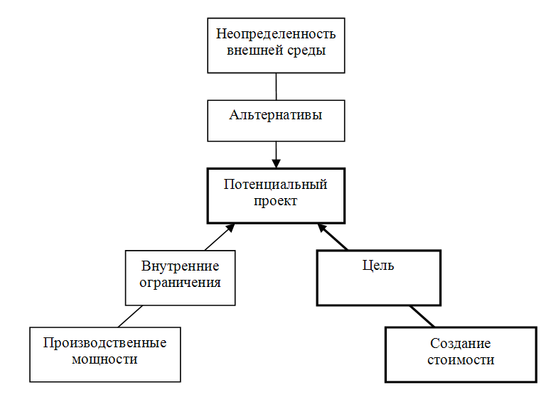
Рис. 1. Факторы, влияющие на включение проекта в портфель заказов

Основная проблема, с которой сталкиваются проектные организации дорожно-строительного комплекса (ПО ДСК) при формировании своего портфеля заказов, заключается в невозможности либо крайней затруднительности формирования пула потенциальных проектов, что бы позволило провести их ранжирование (приоритизацию) по определенным критериям и выбрать проекты, в максимальной степени удовлетворяющие данным критериям. Это связано с особенностями организационно-экономического механизма функционирования дорожно-строительного комплекса России, определяющегося, прежде всего, потоком государственного (муниципального) заказа.
Фактически ПО ДСК обладает лишь достаточно ограниченной информацией о планируемом размещении заказов государственными (муниципальными) заказчиками, а именно перечне объектов, максимальной (стартовой) цене торгов, техническим характеристикам, а также планируемой дате размещения заказов. Данное обстоятельство приводит к необходимости отхода от классической схемы отбора проектов.
Для ПО ДСК важнейшим стратегическим ресурсом является производственный персонал, пределы использования которого и являются основным ограничивающим фактором портфеля заказов в целом и отдельных проектов в частности. Все остальные ресурсы могут быть отнесены к обеспечивающим и не являются ограничивающими.
В этой связи, учитывая проблематику настоящего исследования, важнейшей задачей становится формирование с учетом внешних и внутренних ограничений портфеля заказов, в максимальной степени обеспечивающим рост стоимости ПО ДСК.
Деятельность ПО ДСК всецело складывается из реализации конкретных проектов, соответственно для достижения цели максимизации стоимости рассматриваемых организаций каждый входящий в портфель заказов проект должен вносить свой вклад в создание стоимости компании, т.е. иными словами, каждый проект должен создавать, а не разрушать стоимость сам по себе (рис. 2).
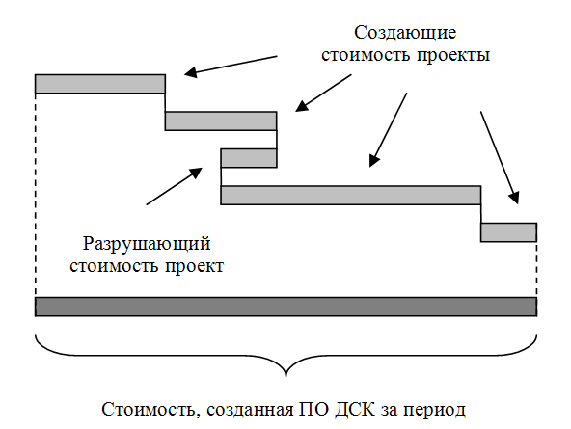

Рис. 2. Вклад отдельных проектов в создание стоимости ПО ДСК

Для решения этой задачи необходим четко отлаженный механизм оценки целесообразности участия в торгах со стоимостных позиций, позволяющий ответить на следующие вопросы:
На основе какого показателя (или ряда показателей) целесообразно оценивать потенциальный проект с позиции вклада его в создание стоимости ПО ДСК?
Создаст ли стоимость проект при его реализации по максимальной цене торгов?
Каков допустимый уровень снижения от максимальной цены, ниже которого участие в торгах нецелесообразно со стоимостных позиций?
Как может быть распределена созданная при реализации проекта стоимость между двумя важнейшими заинтересованными сторонами – собственниками и производственным персоналом ПО ДСК?
На рис. 3 представлена общая схема формирования портфеля заказов ПО ДСК, учитывающая три описанных выше фактора и соответствующие им три вида анализа потенциального проекта:
1. Анализ создания стоимости проектом.
2. Анализ альтернативных проектов.
3. Анализ ограничений со стороны сформированного портфеля заказов.
Построение стоимостной модели потенциального проекта.
Как известно, в основе инвестиционного анализа лежит ряд критериев оценки эффективности инвестиционных проектов, наиболее распространенными из которых являются чистая приведенная стоимость (NPV), внутренняя норма доходности (IRR), срок окупаемости (PP) и др. С позиции стоимостного подхода к управлению бизнесом, единственным верным способом будет оценка чистой приведенной стоимости проекта (NPV_{пр}) с учетом экономических особенностей проектного бизнеса.
Отметим здесь некоторые аспекты ценообразования на проектные и изыскательские работы (ПИР). Начальная (максимальная) цена контракта определяется государственными (муниципальными) заказчиками путем расчета смет на основе сборников цен на ПИР, которые в целом содержат усредненные показатели и, очевидно, не учитывают особенностей конкретной организации.
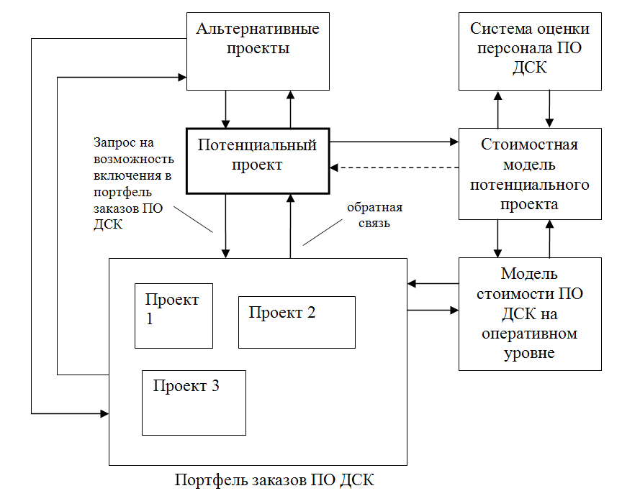

Рис. 3. Схема формирования портфеля заказов ПО ДСК

Как отмечает Е. Демидов, «идея сметного нормирования для стандартизированных работ и услуг является естественным продуктом и инструментом плановой экономики. Цены на ресурсы, лежащие в основе расценок на работы, были заданы, трудоемкость статистически рассчитана, а потому стоимость отдельной работы представляла собой вполне определенную величину, неизменную в течение нескольких лет, а то и десятилетий, и не нуждающуюся в расшифровке – баланс работ и ресурсов сводился на общегосударственном уровне» [1].
Таким образом, смета на ПИР, которая обычно формируется в разрезе отдельных видов и этапов работ, и календарный план выполнения этих работ являются основным инструментом взаимодействия ПО ДСК и заказчика, определяя общий объем и временную структуру входящего денежного потока при выполнении работ по проекту. При этом смета на ПИР никак не отражает аспекты использования проектной организацией ресурсов при выполнении работ, а соответственно объем и структуру затрат ПО ДСК и формирующегося на их основе исходящего денежного потока.
Поэтому важнейшей задачей на этапе подготовки к торгам (оценки целесообразности участия в торгах с позиции стоимости) является прогнозирование исходящего денежного потока конкретной ПО ДСК и согласование его со входящим денежным потоком, определяемым сметой на ПИР заказчика.
Мы предлагаем выделить следующие этапы такой оценки:
1. Построение Календарного графика Заказчика на базе максимальной (начальной) цены контракта – на основе информации о начальной (максимальной) цене контракта и календарного графика работ, содержащегося в конкурсной (аукционной) документации.
2. Построение Графика входящего денежного потока проекта на базе максимальной (начальной) цены контракта – на основе Календарного графика Заказчика на базе максимальной (начальной) цены контракта с учетом положений входящего в состав конкурсной (аукционной) документации проекта государственного (муниципального) контракта.
При этом должны быть учтены следующие параметры контракта, влияющие на временную структуру денежного потока:
предусмотрено ли авансирование работ по контракту и размер аванса;
сроки приемки выполненных работ;
сроки оплаты с момента приемки выполненных работ;
предусмотрено ли удержание определенной доли финансирования до получения положительного заключения экспертизы.
3. Оценка экспертной комиссией ПО ДСК производственно-технических аспектов рассматриваемого проекта, влияющих на экономические показатели проекта:
оценка объема услуг субподрядных организаций;
трудоемкость выполнения собственными силами работ по проекту;
объем (количество и продолжительность) выездов в командировки при реализации проекта.
3.1. При выполнении оценки объема услуг субподрядных организаций необходимо определить, какие виды (этапы) работ будут переданы на субподряд. При этом необходимо выделить:
1) работы, которые являются непрофильными для ПО ДСК и не могут быть выполнены собственными силами;
2) работы, которые являются профильными для ПО ДСК и могут быть выполнены собственными силами, однако их выполнение невозможно в связи с ограничением сформированного портфеля проектов (загрузка производственных мощностей).
3.2. При оценке трудоемкости выполнения собственными силами работ по проекту с учетом нормативов трудоемкости и экспертных оценок руководителей подразделений, выполняющих разработку отдельных разделов проекта, определяется, какое количество человеко-дней необходимо для выполнения работ по каждому этапу. Отметим, что разработка и постоянная актуализация корпоративных нормативов трудоемкости имеет для ПО ДСК важнейшее значение.
3.3. При оценке объема выездов в командировки при реализации проекта на основе экспертных оценок руководителей подразделений, выполняющих разработку отдельных разделов проекта, определяется, какие специалисты и сколько дней будут находиться в командировках .
4. Оценка затрат (и формируемых ими исходящих денежных потоков) на услуги субподрядных организаций, ФОТ и командировочные расходы – на основе выполненной на предыдущем этапе оценки экспертной комиссией ПО ДСК объема услуг субподрядных организаций, трудоемкости выполнения собственными силами работ по проекту и объема выездов в командировки при реализации проекта. Данная оценка проводится экономической службой ПО ДСК. Здесь необходимо обратить внимание на ряд важных моментов.
4.1. При передаче на субподряд какого-либо этапа, стоимость выполнения данных работ субподрядной организацией может оказаться как выше (дополнительные затраты ПО ДСК), так и ниже (экономия ПО ДСК) предусмотренной календарным графиком работ стоимости.
Помимо этого, необходимо учесть параметры договора субподряда в части сроков и других условий приемки и оплаты субподрядных услуг. По тем или иным причинам эти параметры могут «зеркально» отражать условия контракта с Заказчиком, ухудшать или улучшать эти условия.
4.2. По нашему мнению, при построении стоимостной модели потенциального проекта, принимаемый для расчета объем ФОТ не должен являться плановым показателем оплаты труда работников при производстве работ по проекту, а должен служить, в первую очередь, аналитическим показателем, достоверно отражающим объем затрат труда по проекту в денежной форме.
Формирование ориентированной на максимизацию стоимости ПО ДСК требует отдельного исследования. Здесь же отметим, что такая система должна предусматривать два основных компонента оплаты труда: постоянную (окладную) и премиальную части, вторая из которых находится в прямой зависимости от объема созданной проектами стоимости. Иными словами, премирование производственного персонала представляет собой одно из направлений распределения между заинтересованными сторонами бизнеса созданной проектом стоимости.
С учетом этого, для адекватной оценки проекта, объем ФОТ проекта в модели должен быть определен на базе объективной оценки трудоемкости проекта и окладов, т.е. исходя из постоянной части.
4.3. Объем командировочных расходов будет определен на основе количества и продолжительности выездов производственного персонала в командировки, размера суточных, стоимости проживания и стоимости проезда до места командировки и обратно.
5. Оценка расходов на обеспечение исполнения контракта. Механизм обеспечения исполнения обязательств по государственным (муниципальным) контрактам предусмотрен законодательством [2] в целях защиты интересов заказчиков от действий недобросовестных поставщиков и предусматривает обязательство перед заключением контракта предоставить такое обеспечение в форме банковской гарантии, договора поручительства или внесения в залог денежных средств (в размере до 30% от максимальной цены контракта).
6. Оценка прочих прямых расходов (в т.ч. материалы производственного характера). Данные расходы (бумага, картриджи, материалы для переплетных работ и выпуска продукции и др.) занимают крайне незначительную долю в общем объеме затрат и могут быть оценены на основе фактических данных реализованных проектов.
Таким образом, построив график входящего и исходящего денежного потока проекта, мы предполагаем, что введение конкретного проекта в состав портфеля заказов приводит к возникновению соответствующих входящих и исходящих денежных потоков. В то же время, исходящие денежные потоки ПО ДСК, связанные общекорпоративными инвестициями и накладными издержками будут существовать вне зависимости от включения или невключения проекта в портфель заказов. То есть данные денежные потоки никак не влияют на показатели проекта, однако должны быть тем или иным образом учтены при определении целесообразности включения проекта в портфель заказов.
В инвестиционном анализе при определении NPV данная проблема не возникает, т.к. инвестиционный проект экономически практически полностью обособлен от реализующей его компании, т.е. все денежные потоки по проекту, учитываемые при расчете NPV инвестиционного проекта (инвестиции, доходы и все текущие расходы), возникают только при реализации проекта. В нашем же случае вопрос учета общекорпоративных инвестиций и накладных издержек является одним из ключевых.
В определенной степени постановка данной проблемы аналогична проблеме выбора системы учета затрат между системой Standard Costing (или, в случае ПО ДСК, позаказной системы) и системой Direct Costing. Напомним, что позаказный метод учета затрат предполагает отнесение на соответствующие заказы (договора на выполнение проектных работ) всех прямых основных затрат, а также распределение накладных расходов по отдельным заказам в соответствии с избранной базой распределения. Система же Direct Costing предполагает включение в себестоимость продукции только прямых затрат и списание всех косвенных издержек из прибыли.
Если на этапе учета выбор системы позволяет лишь оценить одни и те же фактические результаты под разным углом, то на этапе принятия решения о включения проекта в портфель заказов фактически (в преломлении через определенную методику) определяется будущий экономический результат. Именно неверное разрешение данной проблемы может привести к ситуации, когда будут отклоняться создающие стоимость проекты либо, наоборот, приниматься проекты, разрушающие стоимость ПО ДСК. Действительно, в случае принятия решений только на базе учета прямых расходов проекта, накладные расходы и инвестиции ПО ДСК могут остаться непокрытыми, что приведет к получению отрицательного годового свободного денежного потока. В случае же бесспорного учета накладных расходов и инвестиций ПО ДСК при анализе каждого проекта, могут отклоняться проекты, которые и без этого вносят положительный вклад в создание стоимости ПО ДСК. В итоге производственные мощности компании окажутся недозагруженными.
В целях разрешения данной проблемы мы предлагаем для анализа создания стоимости проектом определять 2 стоимостных показателя проекта:
- чистую приведенную стоимость проекта (NPV_{пр})
- покрытие чистой приведенной стоимостью проекта накладных расходов и инвестиций ПО ДСК, отнесенных на проект (П).
Данные стоимостные показатели проекта определяются по следующим формулам:

${\text{NPV}}_{\text{пр}}=\sum_{i=1}^{n}{\frac{(z∗{\text{CF}}_{\text{in} i}−({\text{СП}}_{i}+{\text{ФОТ}}_{i}+{\text{Стр}}_{i}+K_{i}+О_{i}+{\text{Пр}}_{i}))∗(1−t)}{(1+{\text{WACC}}_{\text{ПО} \text{ДСК}})^{i}}}$ (1);

$$П=\sum_{i=1}^{n}{\frac{(z∗{\text{CF}}_{\text{in} i}−({\text{СП}}_{i}+{\text{ФОТ}}_{i}+{\text{Стр}}_{i}+K_{i}+О_{i}+{\text{Пр}}_{i}))∗(1−t)}{(1+{\text{WACC}}_{\text{ПО} \text{ДСК}})^{i}}}−$$
$−\frac{({\text{НР}}_{\text{ПО} \text{ДСК}}−А_{\text{ПО} \text{ДСК}})∗(1−t)∗k_{\text{НРИ}}−И_{\text{ПО} \text{ДСК}}∗k_{\text{НРИ}}}{(1+{\text{WACC}}_{\text{ПО} \text{ДСК}})^{n/2}}$(2);
$k_{\text{НРИ}}=\frac{{\text{CF}}_{\text{in}}}{{\text{CF}}_{ \text{ПО} \text{ДСК}}}$ ,
где
CF_{in} – входящий денежный поток проекта на базе максимальной (стартовой) цены контракта;
CF_{ПО ДСК} – плановый годовой входящий денежный поток ПО ДСК;
СП – оплата услуг субподрядных организаций;
ФОТ – оплата труда производственного персонала;
Стр – выплата страховых взносов с ФОТ производственного персонала;
К – оплата командировочных расходов;
О – оплата обеспечения контракта;
Пр – оплата прочих расходов;
n –период (месяц) реализации проекта;
WACC – средневзвешенная стоимость капитала ПО ДСК;
z – заявляемая в конкурсном предложении цена в процентах от начальной (максимальной) цены торгов.
t – ставка налога на прибыль;
k_{НРИ} – коэффициент разнесения накладных расходов и инвестиций;
НР_{ПО ДСК} – плановый размер накладных расходов ПО ДСК;
А_{ПО ДСК} – план амортизации ПО ДСК;
И_{ПО ДСК} – план инвестиций ПО ДСК.

Как можно видеть из формулы (1), при определении чистой приведенной стоимости проекта в расчет берутся входящие денежные потоки проекта и исходящие денежные потоки, обязанные только с прямыми затратами по проекту. При определении по формуле (2) покрытия чистой приведенной стоимостью проекта накладных расходов и инвестиций ПО ДСК, отнесенных на проект, мы вычитаем из NPV_{пр} определенную часть плановых накладных расходов и инвестиций, которая определяется на основе коэффициента разнесения таких потоков.
В формулы (1) и (2) введен коэффициент z, обозначающий заявляемую в конкурсном предложении цену в процентах от начальной (максимальной) цены торгов. Это позволяет определить значения обозначенных выше стоимостных показателей проекта при различном уровне снижения цены в процессе торгов.
Принятие решения о возможности включения проекта в портфель заказов и допустимом уровне снижения цены в процессе торгов на основе стоимостных показателей.
Примем следующие обозначения:
Проект 1-й категории – проект, при котором $\left\{\begin{matrix}{\text{NPV}}_{\text{пр}}>0 \\ П>0 \\ z=\text{100}\text{\%}\end{matrix}\right.$.
Проект 2-й категории – проект, при котором $\left\{\begin{matrix}{\text{NPV}}_{\text{пр}}>0 \\ П<0 \\ z=\text{100}\text{\%}\end{matrix}\right.$.
Проект 3-й категории – проект, при котором $\left\{\begin{matrix}{\text{NPV}}_{\text{пр}}<0 \\ П<0 \\ z=\text{100}\text{\%}\end{matrix}\right.$.
Проекты 3-й категории должны однозначно отклоняться, так как они безусловно вносят отрицательный вклад в создание стоимости ПО ДСК, даже при реализации их по максимальной стоимости. Проекты 1-й и 2-й категорий потенциально могут быть включены в портфель заказов, однако с учетом ограничений со стороны сформированного портфеля заказов и допустимых пределов снижения максимальной цены торгов.
Проанализируем на базе Таблицы, в которой моделируются значения стоимостных показателей потенциального проекта в зависимости от снижения начальной (стартовой) цены в процессе торгов, условный проект 1-й категории и сделаем следующие выводы:
1. Проект вносит однозначно положительный вклад в создание стоимости ПО ДСК при уровне снижения максимальной цены торгов до 95%.
2. Проект вносит однозначно однозначно отрицательный вклад в создание стоимости ПО ДСК при уровне цены ниже 86% максимальной цены.
3. В случае реализации проекта по цене в диапазоне 87% до 94% максимальной цены, он вносит положительный вклад в создание стоимости ПО ДСК, однако снижение цены до данного уровня возможно в случае имеющейся недогрузки производственных мощностей ПО ДСК. В случае нормальной загрузки или перегрузки производственных мощностей ПО ДСК к моменту начала реализации проекта, снижение цены до данного уровня нецелесообразно.
Проект 2-й категории анализируется аналогичным образом. Единственным его отличием от проекта 1-й категории будет отсутствие диапазона снижения цены, при которой данный проект вносит однозначно положительный вклад в создание стоимости ПО ДСК.
Анализ альтернативных проектов
Выше нами было отмечено, что для ПО ДСК практически невозможно сформировать пул потенциальных проектов и выбрать проекты, вносящие максимальный вклад в создание стоимости компании. Вместе с тем, вполне вероятны ситуации, когда перед ПО ДСК одновременно стоит вопрос о включении в состав портфеля заказов 2-3 проектов.
С точки зрения стоимостного подхода к управлению, проблемы выбора проекта с максимальным значением чистой приведенной стоимости (а в нашем случае еще и показателя покрытия) не существует, то есть все проекты с положительными значениями должны приниматься, если они не являются взаимоисключающими. Основным ограничением, не позволяющим ПО ДСК принимать все такие проекты, являются пределы использования производственных мощностей (в первую очередь, производственного персонала).
Таблица
Моделирование значений стоимостный показателей потенциального проекта в зависимости от снижения начальной (стартовой) цены в процессе торгов

Цена контракта  в % от стартовой цены | NPV_{пр} | П
100% | + | +
99% | + | +
98% | + | +
97% | + | +
96% | + | +
95% | + | +
94% | + | –
93% | + | –
92% | + | –
91% | + | –
90% | + | –
89% | + | –
88% | + | –
87% | + | –
86% | + | –
85% | – | –
84% | – | –

Таким образом, построение стоимостной модели потенциального проекта и моделирование значений его стоимостный показателей в зависимости от различного уровня снижения начальной (стартовой) цены позволяет четко определить пределы такого снижения с позиции положительного вклада проекта в создание стоимости ПО ДСК. Разработанные методические положения, по нашему мнению, составляют основу формирования стоимостно-ориентированного портфеля заказов проектной организации дорожно-строительного комплекса и могут быть применены такими организациями в практической деятельности.

Литература

1. Е.Е. Демидов. Экономика проектной организации. - [Электронный ресурс]. - Режим доступа: http://www.cfin.ru/management/practice/project_org_economy. - Загл. с экрана.
2. Федеральный закон №94-ФЗ от 21 июля 2005 года «О размещении заказов на поставки товаров, выполнение работ, оказание услуг для государственных и муниципальных нужд».

